1. MAC-PHY接口类型
2. 接口分类

十兆， 百兆接口

|  |  |  |  |
| --- | --- | --- | --- |
| **接口类型** |  | **时钟频率** |  |
| MII |  | 25M、2.5M | 收发数据线位宽为4位。 |
| RMII | Reduced MII | 50M | 收发参考时钟，收发数据线位宽为2位。 |
| SMII | Serial MII | 125M | 4根线，收发，时钟，同步。 |
| SSMII | Serial Sync MII | 125M | 收发使用独立的参考时钟和同步时钟，6根线。 |
| SSSMII | Source Sync Serial MII | 125M | SSSMII的TX参考时钟和同步时钟是由MAC芯片提供的，RX参考时钟和同步时钟是由PHY芯片提供的 |

千兆接口

|  |  |  |  |
| --- | --- | --- | --- |
| **接口类型** |  | **时钟频率** |  |
| GMII |  | 125M | 数据位宽为8。一般与MII兼容。 |
| RGMII | Reduced GMII | 125M | 数据位宽为4，采用上下沿处理数据。 |
| SGMII | Serial GMII | 1.25G | 收发采用差分线各一对，时钟是625M。 |
| TBI | Ten Bit Interface | 发125M，收62.5M | 8bit数据经过编码成10位。 |
| RTBI | Reduced TBI | 125M | 数据位宽较TBI减半。 |

万兆接口

XGMII

AXUI

1. MII接口信号定义

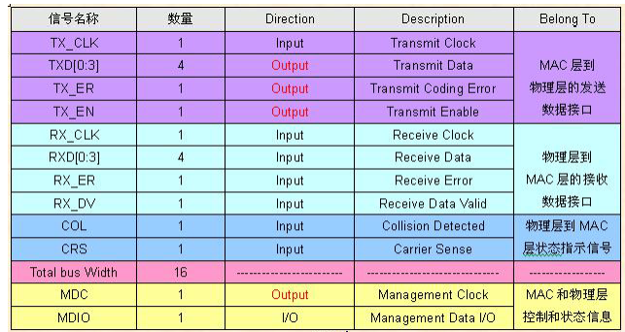 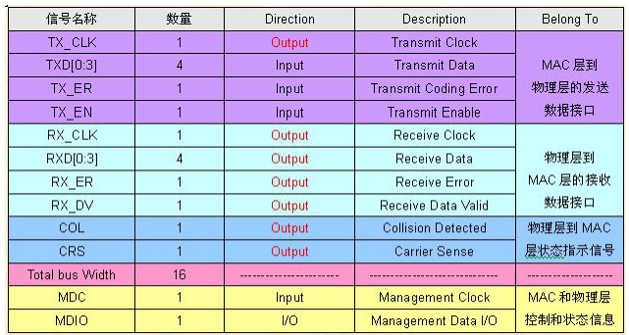

MAC模式 PHY模式

注：在实际应用中，绝大多数GMII接口都是兼容MII接口的，所以，一般的GMII接口都有两个发送参考时钟：TX_CLK和GTX_CLK(两者的方向是不一样的)，在用作MII模式时，使用TX_CLK和8根数据线中的4根。

1. GMII接口信号定义

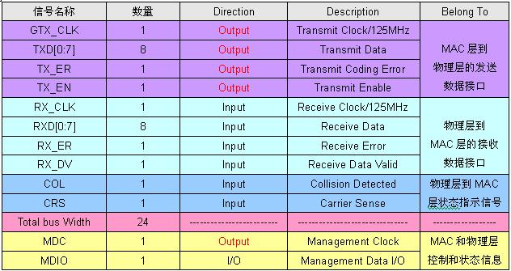 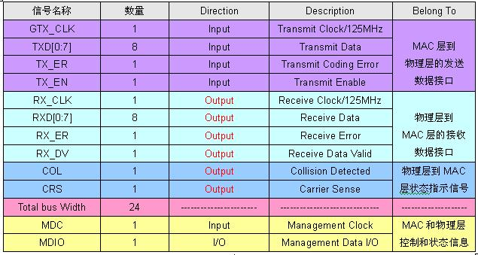

MAC模式 PHY模式

1. GMII接口MAC和PHY之间的连接关系

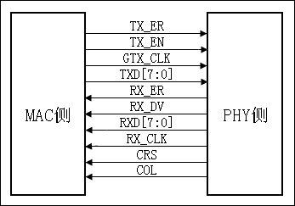

1. RGMII接口信号定义

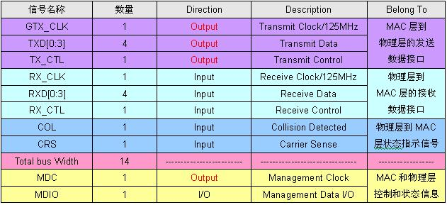 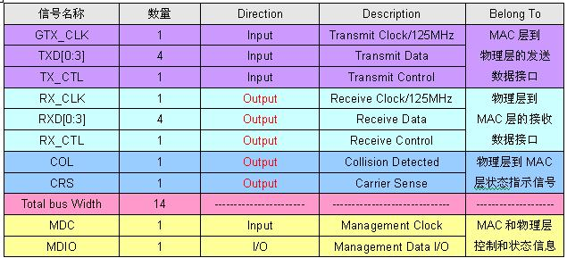

MAC模式 PHY模式

1. RGMII接口MAC和PHY之间的连接关系

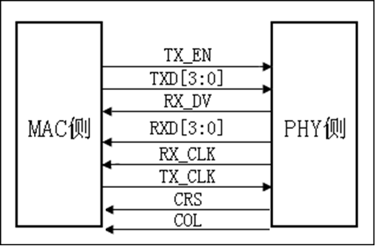

注 ： RGMII接口中，信号线减半，由于GTX_CLK和RX_CLK还是125MHz，为了达到1000Mbit的传输速率，TXD和RXD信号线上在时钟的上升沿发送GMII接口中的TXD[3:0]/RXD[3:0]，在时钟的下降沿发送GMII接口中TXD[7:4]/RXD[7:4]，并且信号TX_CTL反映了TX_EN和TX_ER的状态，即在GTX_CLK上升沿发送TX_EN，下降沿发送TX_ER。同样的道理适用于信号RX_CTL，它反映了RX_EN和RX_ER的状态，即在RX_CLK上升沿发送RX_EN，下降沿发送RX_ER。

注 ： 通常MAC芯片控制端TX、RX为相对MAC端 ，PHY芯片TX、RX同样相对MAC端 ，故 TX-TX相连，RX-RX相连

1. XGMII接口MAC和PHY之间的连接关系

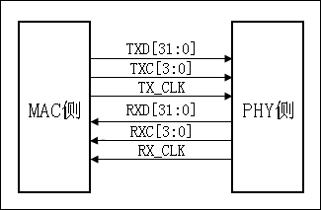

注 ：（1）TXD[31:0]、 RXD[31:0]：数据发送通道，数据接收通道，32位并行数据。

（2）TXC[3:0]：发送通道控制信号，TXC=0时，表示TXD上传输的是数据；TXC=1时，表示TXD上传输 的是控制字符。TXC[3:0]分别对应TXD[31:24], TXD[23:16], TXD[15:8], TXD[7:0]

（3）TX_CLK：TXD和TXC的参考时钟，时钟频率156.25MHz，在时钟信号的上升沿和下降沿都采样数据。156.25MHz * 2 * 32 = 10Gbps

（4）XGMII接口共74根连线，XGMII接口的PCB走线最大传输距离仅有7cm，并且XGMII接口的连线数量太多，给实际应用带来不便

1. XAUI

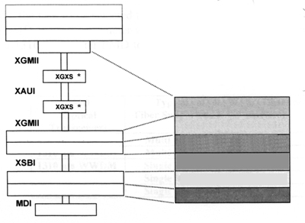 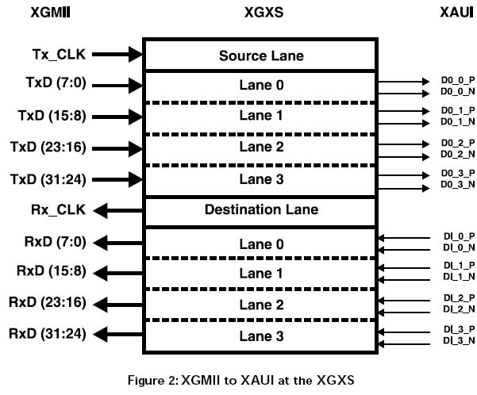

注 ：（1）XAUI即10 Gigabit attachment unit interface，10G附属单元接口，MAC和PHY芯片分别增加XGXS子层，XGMII转移到芯片内部

（2）XAUI信号有收发各4个lane，XAUI端口速率为：3.125Gbps ×4

（3）XAUI接口可以直接接光模块，如XENPAK/X2等。也可以转换成一路10G信号XFI，接XFP/SFP+等

（4）XAUI接口采用差分线，收发各四对，不能降成x2或x1使用

（5）耦合方式，耦合电容在10nF~100nF之间

1. 千兆物理层接口
2. 接口分类

|  |  |  |  |
| --- | --- | --- | --- |
| **接口类型** | **速率** | **编码方式** | **类型** |
| 1000Base-T | 1Gbps | PAM5 | 电口：屏蔽/非屏蔽双绞线 |
| 1000Base-Lx | 1Gbps | 8B10B | 光口 |
| 1000Base-Sx | 1Gbps | 8B10B | 光口 |
| 1000Base-Cx | 1Gbps | 8B10B | 光口 |

注 ：（1）1000Base-T支持10/100/1000Mbps三速，1000Base-X不必支持低速

（2）1000Base-T，8根信号线（4对差分）

（3）1000Base-X，4根信号线（收发各1对差分）

2. 双绞线分类

|  |  |  |
| --- | --- | --- |
| **名称** | **标准** | **使用场合** |
| 1/2/3/4类双绞线 | CAT-1/2/3/4 | 目前已淘汰 |
| 5类双绞线 | CAT-5 | 可用于100M以太网传输 |
| 超5类/6类双绞线 | CAT-5e/6 | 可用于1,000M以太网传输 |
| 超6类双绞线 | CAT-6A | 可用于10,000M以太网传输 |
| 7类双绞线 | CAT-7 | 可用于更高标准（大于等于10,000M）以太网传输，必须为屏蔽线） |

1. 双绞线线序

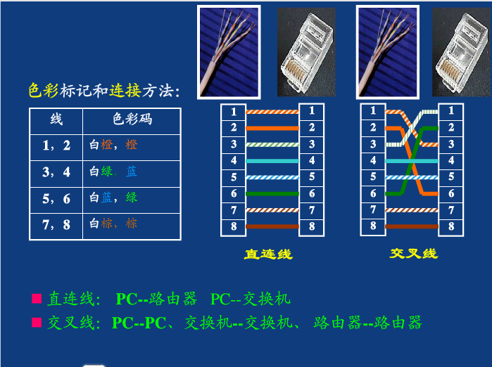

1. 光口传输介质

**光纤按传输模分为：单模光纤和多模光纤**

**光纤连接器类型:SC、FC、LC、ST、MT-RJ等**

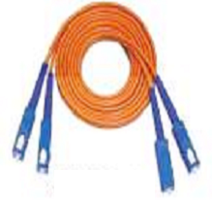 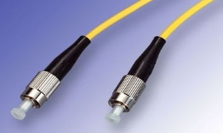 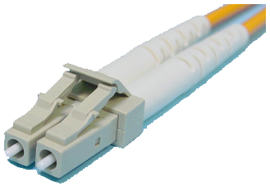 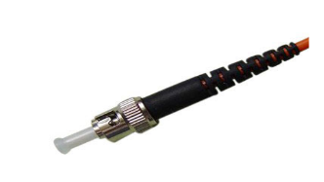 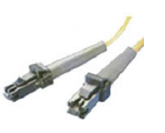

SC型 FC型 LC型 ST型 MT-RJ型

1. 网络变压器
2. 万兆物理层接口